右玉一中2015-2016学年度第一学期期末考试试题
高一物理
（分值：100分，时间：90分钟）
一．单项选泽题（每个小题只有一个选项符合题意，将答案填涂在答题卡中，每题4分，共32分）
1 如图所示，a、b两小球相互间一定有弹力作用的图是
A B C D
a b
a b
a b
a b

2如图所示，一根弹性杆的一端固定在倾角为30°的斜面上，杆的另一端固定一个重量为3N的小球，小球处于静止状态时，弹性杆对小球的作用力为
30°
A．大小为3N，方向平行于斜面向上
B．大小为1.5N，方向平行于斜面向上
C．大小为3N，方向垂直于斜面向上
D．大小为3N，方向竖直向上
3 两个质量相同的物体与水平桌面的动摩擦因数相同，因为在水平桌面上受到的水平拉力大小不同，所以A做匀速运动，B保持静止，设最大静摩擦力等于滑动摩擦力，则它们受到的摩擦力大小为
A．A的摩擦力大于B的摩擦力
B．A的摩擦力小于B的摩擦力
C．A的摩擦力等于B的摩擦力
D．不能确定。
4 两个共点的、大小相等的力，当它们间的夹角为90°时，其合力为F，则当它们之间的夹角为120°时，其合力的大小为
A．F B．$\frac{\sqrt{2}F}{2}$ C．2F D．$\frac{\sqrt{3}F}{2}$
5甲、乙两物体做匀加速直线运动，速度-时间图象如图所示，则下列说法正确的是
乙
α
α
V
O
t
甲
A．两物体在相同的时间内运动的位移相同。
B．两物体的距离随时间均匀增大。
C．乙观察到甲沿正方向做匀加速直线运动。
D．在相同的时间内甲物体速度的增加量大于乙物体速度的增加量
6 在物理学的重大发现中科学家们创造出了许多物理学研究方法，如理想实验法、控制
变量法、极限思想法、类比法和科学假说法、建立物理模型法等等，以下关于所用物理
学研究方法的叙述不正确的是
A．根据速度定义式，当极小时表示物体在时刻的瞬时速度，该定义应用了极
限思想方法
B．在不需要考虑物体本身的大小和形状时，用质点来代替物体的方法叫假设法
C．在探究加速度、力和质量三者之间的关系时，先保持质量不变研究加速度与力的关
系，再保持力不变研究加速度与质量的关系，该实验应用了控制变量法
D．在推导匀变速直线运动位移公式时，把整个运动过程划分成很多小段，每一小段近
似看作匀速直线运动，然后把各小段的位移相加，这里采用了微元法
7 如图所示，质量为1Kg的物体，在水平面上向左运动，物体与水平面间的动摩擦因数为0.2，与此同时，物体还受到一个水平向右的推力F=2 N的作用，g取10m/s²，则物体获得的加速度大小及方向是
v
F
A．0 B．4 m/s²，水平向右
C．2 m/s²，水平向左 D．2 m/s²，水平向右
8 质量为m₁和m₂的两个物体，由静止从同一高度同时下落，运动中所受的空气阻力分别是F₁和F₂。如果发现质量为m₁物体先落地，那么
A．m₁ > m₂
B．F₁ < F₂
C．F₁/m₁ < F₂/m₂
D．F₁/m₁ > F₂/m₂
二、多项选择题（每个小题有两个及其以上选项符合题意，全部选出4分，部分选出2分，有错或不选0分。共16分。）
9将一个不为零的力F分解为两个不为零的分力，下列分解不可能的是
A．分力之一垂直于F。
B．两个分力在F的作用线之外的同一直线上。
C．一个分力的大小与F的大小相等。
D．一个分力与F相等。
10对于做直线运动的物体来说，它的瞬时速度与加速度之间的关系中，正确的是
A．当加速度增大时，速度也增大。
B．当速度变小时，加速度方向与速度方向相反。
C．当V>0，a>0时，速度增大。
D．当V<0，a<0时，速度减小。
11如图所示，重球系于线DC下端，重球下再系一根同样的线BA，下面说法中正确的是
B
A
D
C
A．在线的A端施加一个由零缓慢增大的拉力，结果CD线拉断。
B．在线的A端施加一个由零缓慢增大的拉力，结果AB线拉断。
C．在线的A端突然施加一个很大的拉力，结果AB线拉断。
D．在线的A端突然施加一个很大的拉力，结果CD线拉断。
12一只青蛙，蹲在置于水平地面的木板上，现试图跳离木板，在下列情况下，青蛙一定不能跳离木板的是
A．木板上表面光滑而底面粗糙。
B．木板底面光滑而上表面粗糙。
C．木板上、下表面都粗糙。
D．木板上、下表面都光滑。
- 实验题（本题共2小题，13、14小题每空2分，共16分。把答案填在答题卡相应的
横线上或按题目要求作答。）
13．在“探究加速度与质量的关系”的实验中：
(1) 备有器材：A.长木板；B.电磁打点计时器、低压交流电源、纸带；C.细绳、小车、
砝码；D.装有细沙的小桶；E.薄木板；F.毫米刻度尺；还缺少的一件器材是________．
(2) 实验得到如图甲所示的一条纸带，相邻两个计数点的时间间隔为T；B、C
两点的间距x₂和D、E两点的间距x₄已量出，利用这两段间距计算小车加速度的表
达式为________________．

甲 乙 丙
- 某同学根据实验数据画出的a图线如图乙所示，从图线可得沙和沙桶的总质量
为________ kg.(g取10 m/s²)
- 另一位同学根据实验数据画出的a图像如图丙所示，则造成这一结果的原因是
________________________________________________________________________
________________________________________________________________________
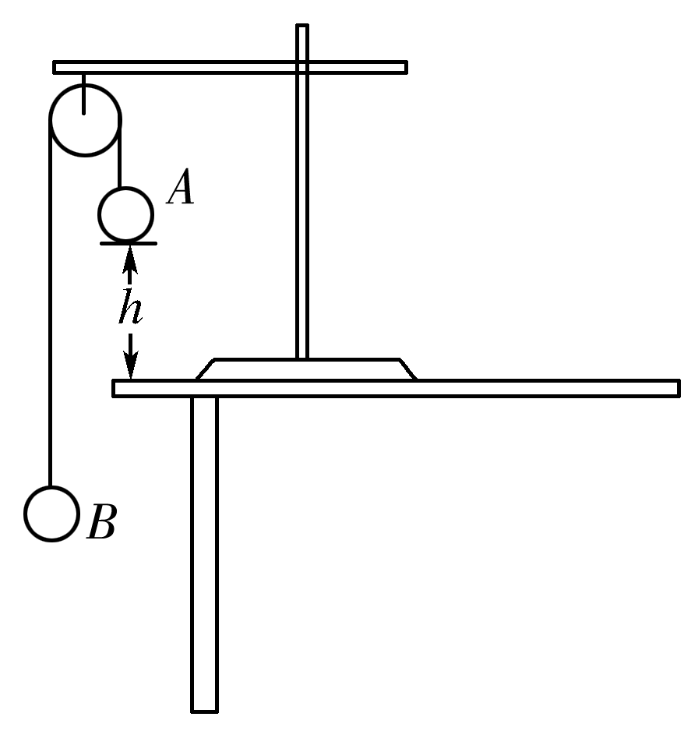
- 要测量两个质量不等的沙袋的质量，由于没有直接的测量工具，某实验小组选用下列
器材：轻质定滑轮(质量和摩擦可忽略)、砝码一套(总质量m＝0.5 kg)、细线、刻度尺、 秒表．他们根据已学过的物理学知识，改变实验条件进行多次测量，选择合适的变量得到线性关系，作出图线并根据图线的斜率和截距求出沙袋的质量．请完成下列步骤．
(1) 实验装置如图所示，设右边沙袋A质量为m₁，左边沙袋B的质量为m₂
(2) 取出质量为m′的砝码放在右边沙袋中，剩余砝码都放在左边沙袋中，发现A下降，B上升；（左右两侧砝码的总质量始终不变）
- 用刻度尺测出A从静止下降的距离h，用秒表测出A下降所用的时间t，则可知A的加速度大小a＝________；
- 改变m′，测量相应的加速度a，得到多组m′及a的数据，作出 ________(选填“am′” 或“a”)图线；
- 若求得图线的斜率k＝4 m/(kg·s²)，截距b＝2 m/s²，则沙袋的质量m₁＝________ kg，m₂＝________ kg.
四、计算题：（共36）
15.（12分）质量均为m的A、B两个物体用跨过滑轮的细绳连接，两物体与接触面间的动摩擦因数均为μ（μ<1），物体A在水平面上，物体B与竖直面接触，如图所示。滑轮摩擦不计，设最大静摩擦力等于滑动摩擦力。欲使系统保持静止，有一水平力F作用于物体A，求水平作用于物体A的力F的范围？（重力加速度为g）
A
B

16.（12分）一列火车进站前先关闭汽阀，让车滑行，滑行了300m时，速度恰好为关闭汽阀时的速度的一半，此后又滑行了20s后恰好停止在车站中。设火车在滑行过程中加速度始终不变。求：
（1）火车从关闭汽阀到停止滑行时滑行的总路程。
（2）火车滑行的加速度。
V /m·s⁻¹
12
9
6
3
0
2 4 6 8 t /s
（3）火车关闭汽阀时的速度。

17.（12分）质量为0.8kg的物体在一水平面上运动，如图所示的两条直线分别表示物体受到水平拉力作用和不受拉力作用的V-t图线，该物体所受到的水平拉力是多少?

高一物理期末考试答案
一、二.选择题
1 | 2 | 3 | 4 | 5 | 6 | 7 | 8 | 9 | 10 | 11 | 12
B | D | A | B | B | B | B | C | BD | BC | AC | AD
三、填空题（本题共2小题，13、14、小题每空2分，共16分.把答案填在答题卡相应的
横线上或按题目要求作答.）
- （1）天平；(2)（x₄- x₂）/2T²；
(3)0.02kg(0.018-0.02kg均可)； (4)末平衡摩擦力或平衡摩擦力不够。
14.（3） 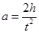
(4) a～m′
(5) m₁＝3kg， m₂＝1.5kg.
四、计算题
15.
解：A受到的最大静摩擦力为μmg （2分）
A
B
A受向左的最大静摩擦力时，F最小，为F₁：
F₁ = mg －μmg = mg (1－μ) （3分）
A受向右的最大静摩擦力时，F最大，为F₂：
F₂ = mg ＋μmg = mg (1＋μ) （3分）
F的范围：mg (1－μ) ≤ F ≤ mg (1＋μ) （4分）

16解：（1）设关闭汽阀时的速度为V
有：$\begin{aligned}\left\{{\left(\frac{V}{2}\right)}^{2}−V^{2}=2{\text{as}}_{1} | \right.\end{aligned}$ （4分）
得：$s_{2}=\text{400}m$ （1分）
（2）在后20s内，位移为：
$s=s_{2}−s_{1}=\text{100}m$ （2分）
又：$s=−\frac{1}{2}{\text{at}}^{2}$ （2分）
$a=−0\text{.}5m/{s^{2}}$ （1分）
（3） 由（1）中式了得：
$V=\text{20}m/s$ （2分）

17.
解：不受拉力作用时：
V /m·s⁻¹
12
9
6
3
0
2 4 6 8 t /s
$a_{1}=\frac{0−6}{4}=−1\text{.}5m/{s^{2}}$ （2分）
$f={\text{ma}}_{1}=0\text{.}8×\left(−1\text{.}5\right)=−1\text{.}2N$ （2分）
有水平拉力作用时：
$a_{2}=\frac{\text{12}−6}{8}=0\text{.}\text{75}m/{s^{2}}$ （2分）
$F−f={\text{ma}}_{2}$ （4分）
$F={\text{ma}}_{2}+f=1\text{.}8N$ （2分）

